- 首先进入研究生管理系统登录界面，输入账号密码，账号密码为分委会秘书账号密码：
- 进入界面后点击博士学位论文匿名评审：
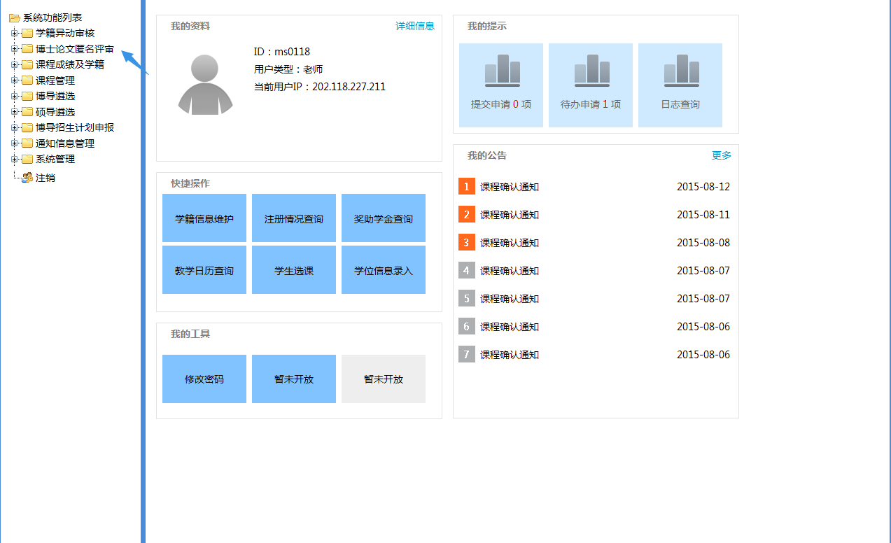
- 进入后可看到申请送审学生列表，点击相关位置可下载相关内容以供审查：
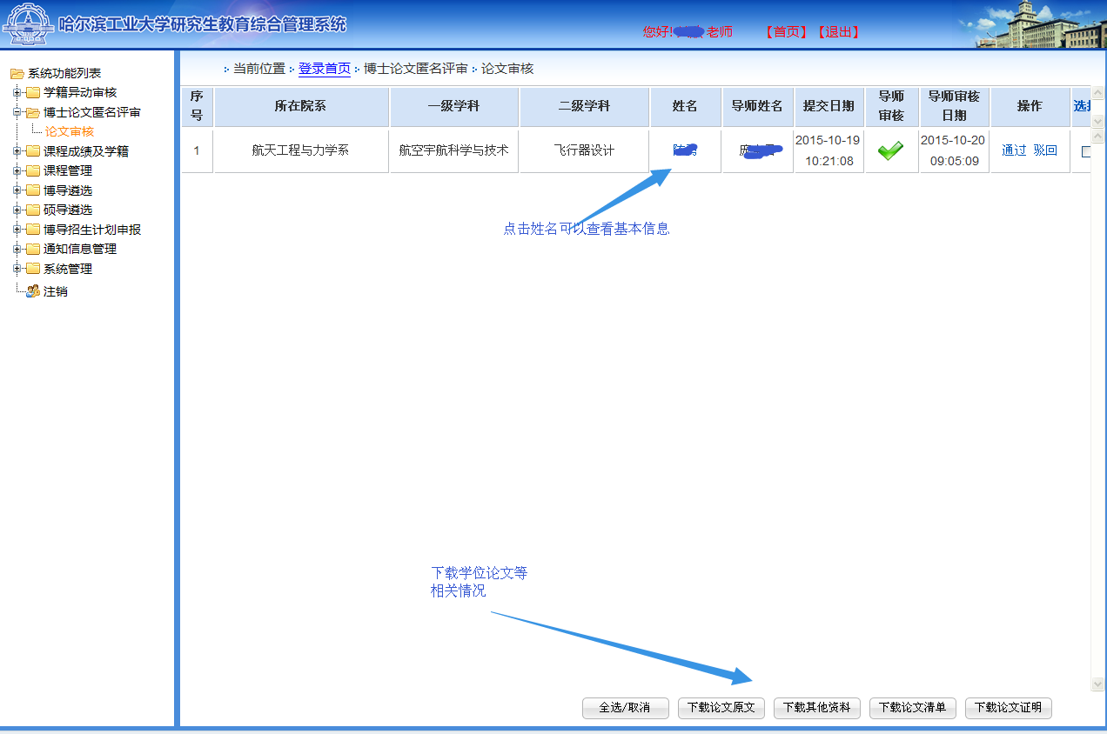
- 分委会审查合格后，点击通过按钮后完成分委会审批，等待校学位办审批。
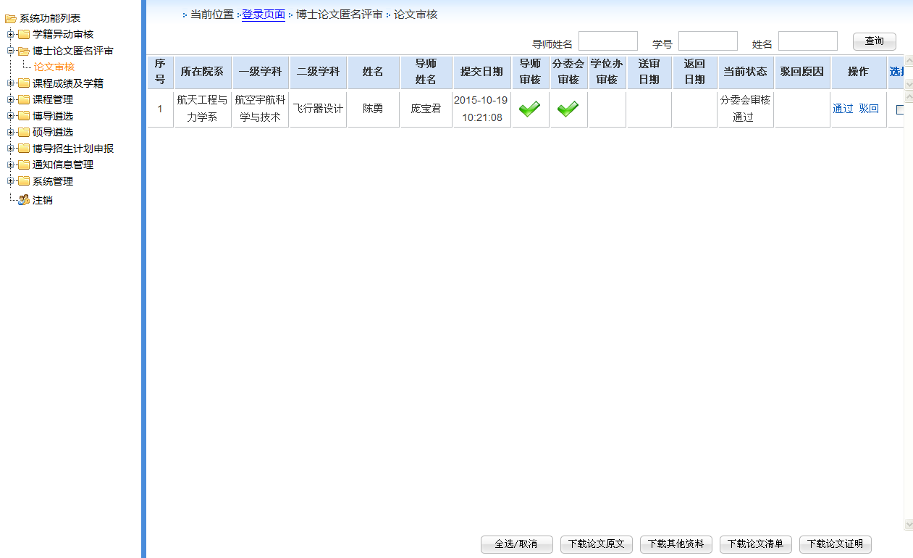
- 校学位办审查通过并送审分委会所看界面如下：
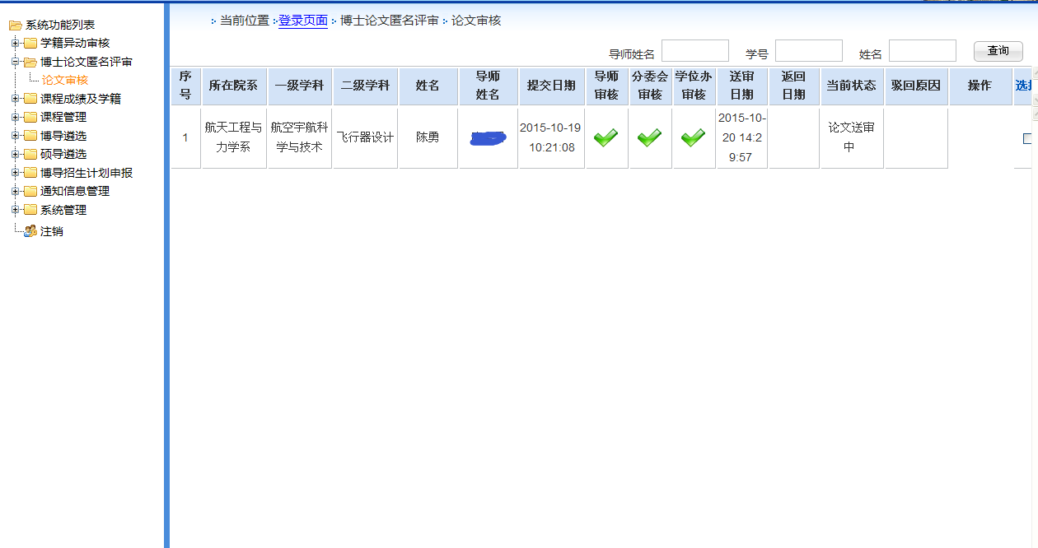
6、评审意见返回后，可以在界面中查看学生的评阅意见并下载打印。

